Exercício

|  |  |
| --- | --- |
| Enunciado | Imagem |
| Construa um fluxograma que receba o valor de um **depósito** e a sua **taxa de juros** associado e calcule o valor do **rendimento** e o valor **total** depois do **rendimento.**Formula**: R = (d * (taxa /100))****R**-rendimento**D**- deposito | http://www.futurodagente.com.br/media/download-redimensionado/29bfebfe-4898-4b7e-9a60-a0d700a61b9e/427/274 |

Algoritmo

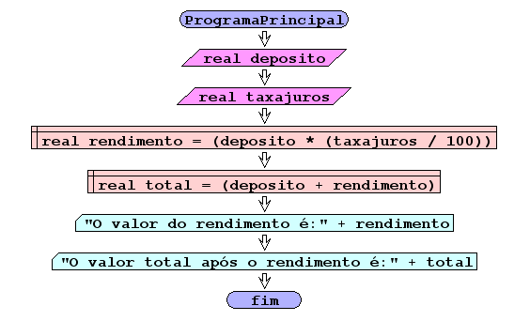

I/O

|  |  |
| --- | --- |
| 500  5 | 25  525 |
| 200  2 | 4  204 |
| 100  1,75 | 1,75  101.75 |

Código java

|  |
| --- |
| package pkg01.calculo;  import java.util.Scanner;  /**  *  * @author Julay-PC  */  public class exerc13 {  public static void main(String[] args) {  Scanner ler = new Scanner(System.in);  double deposito,taxa_juros,rendimento,total;  System.out.println("Quanto quer depositar ?");  deposito=ler.nextDouble();  System.out.println("A taxa de juro associado é:");  taxa_juros=ler.nextDouble();  rendimento=(deposito*(taxa_juros/100));  total=(deposito + rendimento);  System.out.println("O valor do rendimento é:"+rendimento);  System.out.println("O valor total após o rendimento é:"+total);  }  } |